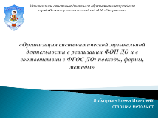

**«Организация систематической музыкальной деятельности в реализации ФОП ДО и в соответствии с ФГОС ДО: подходы, формы, методы»**

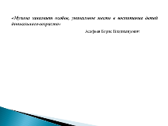

***«Музыка занимает особое, уникальное место в воспитании детей дошкольного возраста»*** Асафьев Борис Владимирович

Эстетическое воспитание, которое получают воспитанники детского сада на музыкальных занятиях, развлечениях и праздниках направлено на патриотическое воспитание, воспитание любви к прекрасному в окружающей обстановке, в природе, в искусстве, развитие у детей желания и умения творить. Эстетическое воспитание развивает эмоциональной сферы личности, способствует воспитанию воображения, чувств.

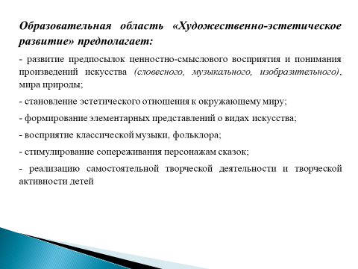

Задачи музыкального развития дошкольников, согласно ФГОС ДО ФОП ДО, решаются на основе взаимосвязи и соединения всех образовательных областей. При создании предметно-развивающей среды в образовательной области ***«Музыка»*** так же учитываются различные факторы: возраст детей, их потребности и увлечения, требования программы воспитания и обучения.

Основными формами организации музыкальной деятельности в дошкольном образовательном учреждении являются: музыкальное занятие, развлечение, праздники, самостоятельная деятельность.

На музыкальном занятии осуществляется систематическое, целенаправленное и всестороннее воспитание и формирование музыкальных способностей каждого ребенка, воспитание качеств личности, формирование основ музыкальной и общей культуры. У детей на музыкальных занятиях проявляется интерес к музыке и музыкальной деятельности. Каждое музыкальное занятие – это путешествие в музыкальную страну, знакомство с которой развивает у ребенка музыкальные способности, формирует основы вкуса, совершенствует умения и навыки, необходимые для музыкальной деятельности.

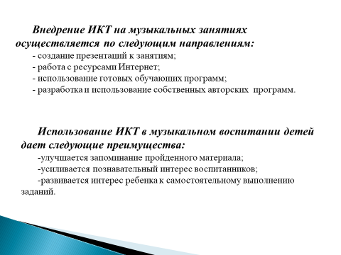

Применение информационно-коммуникационных технологий на музыкальных занятиях очень в этом помогает, так как мультимедийные технологии являются отличным наглядным средством. Каковы же функции информационно-коммуникационных технологий в работе музыкального руководителя? В первую очередь это источник учебной и музыкальной информации, средство подготовки текстов, оформления наглядных пособий, выступлений. Одним из основных достоинств образовательной деятельности с использованием ИКТ является усиление наглядности. Не всегда у музыкальных руководителей есть необходимый наглядный демонстрационный материал: репродукции, иллюстрации, картинки или же они не очень высокого художественного качества. Благодаря огромным возможностям Интернета можно найти и использовать разнообразный иллюстрационный и музыкальный материал. Для формирования и развития у детей устойчивого познавательного интереса к музыкальным занятиям, перед музыкальным руководителем стоит задача: сделать занятие интересным, насыщенным и занимательным. Материал должен содержать в себе элементы необычайного, удивительного, неожиданного, вызывающий интерес у дошкольников к учебному процессу и способствующий созданию положительной эмоциональной обстановки обучения, а также музыкальных и творческих способностей. Ведь именно процесс удивления ведет за собой процесс понимания. Как же удивить ребенка на занятие? Учитывая, что в дошкольном возрасте преобладает наглядно-образное мышление, использование в работе мультимедийных презентаций самый оптимальный вариант использования наглядности.

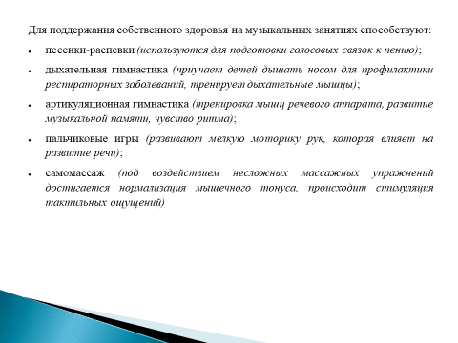

Проблемой построения музыкального занятия является то, что педагог охватывает несколько видов музыкальной деятельности и ему необходимо переключать внимание детей с одного вида деятельности на другой. В пении, например, может быть произведение, в котором прорабатываются сложные мелодические скачки, работа над чистотой интонирования, работа над дикцией, а в слушании — знакомство с произведением, на ритмике — совершенствование и самостоятельное исполнение движений под знакомую музыку. В таких условиях музыкальный руководитель должен учитывать умственную, физическую, эмоциональную нагрузку воспитанников.

Одним из главных методов в музыкальной деятельности являются здоровье сберегающие технологии. Их целью является формирование у воспитанников представления о здоровом образе жизни, а также формирование и развитие знаний, умений и навыков.

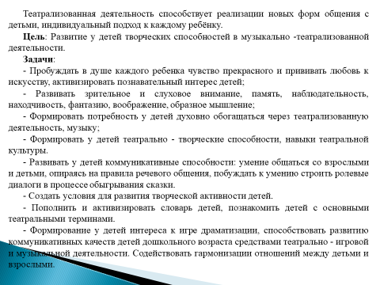

Не секрет, что дети любят играть, перевоплощаться. Проявлению и развитию всех этих навыков способствует театрализованная деятельность. Данная деятельность занимает особое место среди разнообразных форм обучения, воспитания и всестороннего развития детей. Театрализованная деятельностью на музыкальных занятиях дает возможность детям познавать окружающий мир, жить в гармонии с ним, позволяют дошкольникам строить взаимодействие и общение друг с другом, развивают их способности в различных видах деятельностей. Дети учатся смотреть на себя со стороны, изображая разные характеры и поступки: взаимопомощь, поддержку, доброту, хитрость и пр. Здесь мы развиваем и певческие навыки, путем звукоподражания.

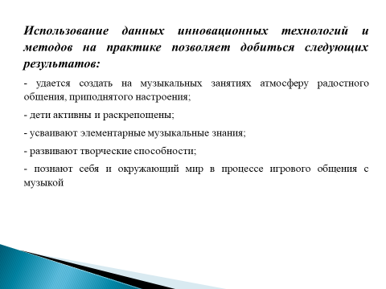

Использование данных инновационных технологий и методов на практике позволяет добиться результатов, которые вы видите на слайде.

Чтобы музыкальное занятие было интересным для детей, педагог должен быть увлечен своим трудом и заражать своей любовью к тому, что он делает воспитанников.

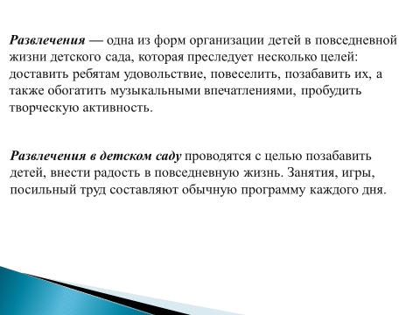

Рассмотрим еще одну форму – развлечение. Для яркого и интересного развлечения необходимо креативно подходить к содержанию мероприятия, так же ответственно подходить к подбору музыкального материала, учитывая возрастные и индивидуальные особенности детей. Формы организации развлечений многообразны и вариативны, так как зависят от целей, задач, жанра. Это может быть композиция, концерт, игра, театрализованное представление. В подготовке участвует весь педагогический коллектив детского сада, но особая роль отводится музыкальному руководителю и воспитателям. Каждый праздник – это продуманный, четко выстроенный, целостный организм. При его организации учитывается все: продолжительность, темп выступлений, чередование номеров, соотношение детского и взрослого участия. Жизнь детского сада немыслима без развлечений, которые доставляют массу положительных эмоций и удовольствия детям.

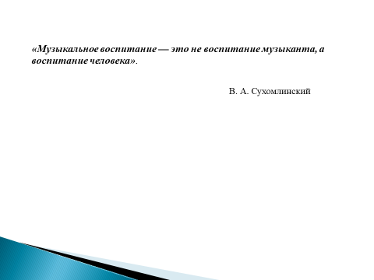

Рассмотрев некоторые из форм, мы понимаем, что музыкальное искусство – это источник развития эмоциональной сферы дошкольника, возможность проявления его творческого потенциала, развития фантазии и воображения. От музыкального занятия до развлечения ребенок реализует свои внутренние музыкальные потребности, совершенствует музыкальные способности, формирует личностные качества, воспитывает эстетический вкус, формирует общую культуру. Конечно же, огромная ответственность ложиться на плечи музыкального руководителя, воспитателей и родителей, поскольку они являются проводниками в этот многогранный мир переживаний, чувств, эмоций, переданный специфическим ***«музыкальным языком»***. В заключении хочется процитировать Василия Александровича Сухомлинского: ***«Музыкальное воспитание — это не воспитание музыканта, а воспитание человека»***.